Tilsynsdato: 30-08-2016
Udført af: Lise Brock Andersen
Tilsynstype: Miljøtilsyn

Sag: Ulvevej 21 - Miljøtilsyn 2015 - A53/A202 - Kilde A/S Automation
Sagsnummer: 779-2015-33964

Miljøenhed:
Identifikation: 779-A53-000006
Navn: Kilde A/S Automation
Adresse: Ulvevej 21
Postdistrikt: 7800 Skive
Telefon: 97523700
CVR-nr.: 15417994
P nr.: 1000920107

Tilsynsdetaljer:
Tilsynet er gennemført som et samlet fysisk basistilsyn varslet 11. august 2016.

Vilkår i virksomhedens miljøgodkendelser er medtaget i gennemgangen herunder, i det omfang de gav anledning til bemærkninger.

Til stede ved tilsynet
Ryan Johannesen, Kilde A/S Automation
Lise Andersen, Skive Kommune

Kontaktperson på virksomheden
Navn Ryan Johannesen
Tlf. 97 52 37 00
Mailadresse kilde@kilde-as.com
Faktureringsadresse Kilde A/S Automation, Ulvevej 21, 7800 Skive

Virksomhedstype
Listetype A53 Maskinfabrikker, maskinværksteder og andre virksomheder, der foretager forarbejdning af jern, stål eller metaller med et hertil indrettet produktionsareal på mellem 100 og 1.000 m²
A 202 Bruneringsanlæg

IPPC Nej

Miljøgodkendelse
2. november 2010 Godkendelse af Bruneringsanlæg, Listepunkt A 202
21. december 1990 Godkendelse til udvidelse af maskinværksted på ejendommen Ulvevej 21, 7800 Skive, Listepunkt A205
5. oktober 1976 Godkendelse til opførelse af maskinfabrik på pc. af matr. nr. 1^{LL}, Egeris, Listepunkt A205

Reguleringsgrundlag
42-virksomhed. Virksomhedens miljømæssige forhold reguleres efter miljøbeskyttelseslovens § 42, der giver lovmæssig hjemmel til meddelelse af påbud og forbud.

Virksomheden er ikke længere omfattet af listepunkterne A202 og A 205, da disse er revideret siden godkendelserne blev meddelt.
Godkendelserne er dog stadig gyldige jf. Godkendelsesbekendtgørelsens §§ 65 og 66. Skive Kommune kan ophæve godkendelserne, hvis kommunen vurderer, at godkendelserne skal revideres, at virksomheden ændres på en måde, der gør at kommunen vurderer, at der er behov for nye eller ændrede krav eller at godkendelsen ikke længere er dækkende. Eventuelle nye vilkår vil skulle meddeles som et påbud efter § 42 i Miljøbeskyttelsesloven.
Skive Kommune vurderer, at godkendelserne stadig er relevante og dækkende for den aktuelle drift.

Brugerbetaling

Skive Kommune skal opkræve betaling for forbrugte timer til tilsyn og/eller godkendelse, jf. Brugerbetalingsbekendtgørelsen.

Planlægning

Kilde A/S Automation ligger i et område omfattet af:
Kommuneplanramme: 1.8.E1 Erhvervsområde
Lokalplan Partiel byplanvedtægt nr. 4 Erhvervsområde

Nærmeste
- beskyttede natur Hede ca. 200 m mod sydvest
- boligområde Boligområde 1.8.B1 ca. 175 m mod vest
- grundvandsinteresser Virksomheden ligger i et område med særlige drikkevandsinteresser (OSD)

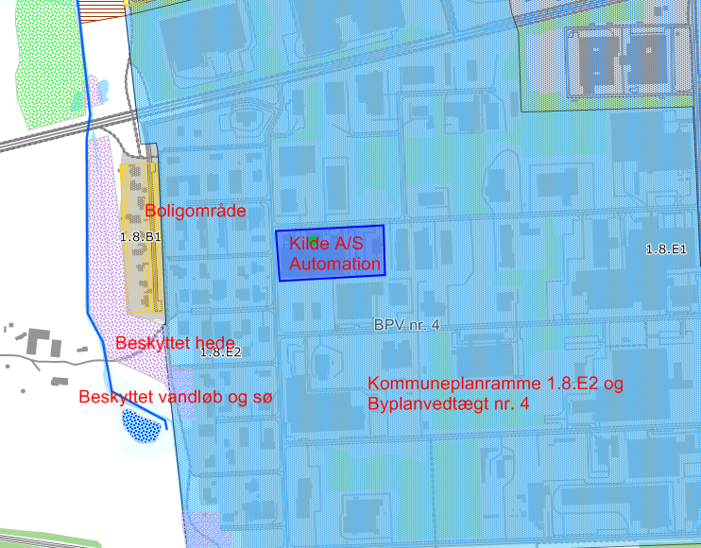

Grundoplysninger
Etableringsår 1970
Antal ansatte 70
Daglig driftstid Mandag - fredag kl. 6.00-18.00.
Der er ingen aktiviteter på søndage.

Areal Samlet erhvervsareal: ca. 5.700 m².
Produktionsareal: Virksomheden har 15. november 2006 redegjort for anvendelsen af bygningerne. Det fremgik, at produktionsarealet var 460 m², og det oplystes på tilsynet at produktionsarealet er uforandret. Der er bygget nye lager- og montagehaller i 2007 og 2008.

Aktiviteter:
Virksomheden fremstiller kundespecificerede specialmaskiner, automatiseringsudstyr og produktionslinier til dansk og udenlandsk industri.

Processer
Virksomheden har følgende miljømæssigt væsentlige aktiviteter:

Aktivitet | Bemærkning
Spåntagende bearbejdning | Fræsning, boring og drejning med og uden køle/smøremiddel i bearbejdningscentre og på mindre maskiner
Svejsning | MIG/MAG i ulegeret stål: 1 svejsested, anvendes sjældent  TIG i rustfrit stål: 1 svejsested, bruges sjældent
Brunering | Kold affedtning (2 kar), brunering (1 kar) og oliering (1 kar) i i alt 4 proceskar og 3 skyllekar. Karrene har et volumen på 140 L og det totale behandlingsvolumen er 560 L.  Bruneringsaktiviteten er faldende og der foretages pt. Brunering ca. en gang om ugen. En del opgaver sendes til underleverandør.
Slibning | I sliberum, meget lille omfang.
Opvarmning | Det fremgår af ois.dk at virksomheden opvarmes med naturgas; men at bygning 2 (kursuslokaler) og bygning 4 (garage) opvarmes med oliefyr.

Luft

Aktivitet/anlæg | Bemærkning
Affedtning/brunering | Affedtnings/bruneringsanlægget har randudsugning, afkast over tag.  Da de anvendte produkter ikke indeholder flygtige stoffer forventes afkastet ikke at indeholde væsentlige koncentrationer af indholdsstoffer.
Spåntagende bearbejdning | Bearbejdningscentrene har udsugning til afkast over tag til fri fortynding.  Indeholder olietåger, der opsamles i olietågefiltre.
Slibning | Udsugning gennem cyklon til afkast over tag for fri fortynding.  Indeholder slibestøv.
Svejsning | Udsug fra hver kabine, afkast over tag til fri fortynding i overensstemmelse med Svejsevejledningen

Spildevand

Aktivitet/anlæg | Bemærkning
Processpildevand | Skyllevand fra affedtning og brunering (ca. 2 m3/år) afledes til spildevandskloak. Det oplystes at emnerne afdryppes omhyggeligt før skylning. Skive Kommune vurderer, at med det begrænsede aktivitetsniveau og sammensætning af de anvendte produkter kræver udledning af skyllevand ikke tilslutningstilladelse. Hvis der kommer nye oplysninger, aktivitetsniveauet stiger eller produktsammensætningen ændres tages spørgsmålet op til ny vurdering.
Overfladevand | I miljøgodkendelsen af 21. december samt i godkendelse af 5. oktober 1976 er meddelt tilslutningstilladelse til offentlig kloak til afledning af husspildevand og overfladevand fra tagflader og befæstede arealer.
Sanitært spildevand

Jordforurening
Der kunne ikke konstateres tegn på jordforurening ved tilsynet.

- Kortlægning
Ejendommen er kortlagt som forurenet grund
Vidensniveau 1 Ja
Vidensniveau 2 Ja
Kortlægningsnummer 77900689

Ejendommen er kortlagt som forurenet grund af 14. juli 2001, revideret 10. juni 2013, kortlægningsnr. 779-00689, grundet tidligere oliedepot, Ulvevej 23, vidensniveau V2.

Der er desuden indlagt bufferzone fra muligt forurenet grund af 14. juli 2001, kortlægningsnr. 779-00674, Ulvevej 15, vidensniveau V1 samt fra muligt forurenet grund af 11. september 2003, kortlægningsnr. 779-00738, Rævevej 18, vidensniveau V1.

Råvarer og hjælpestoffer
Virksomheden anvender
Råvare/hjælpestof | Bemærkninger
Jern, stål og aluminium | Aluminiumandelen er stigende
Køle/smøremiddel | Ikke kontrolleret
Bruneringsmiddel | Black King med indhold af selen, kobber, natriumklorat og KHF₂
Affedtningsmidler | Jen Affedter med indhold af dinatriummetasilikat, nonylphenolethoxylat og EDTA  Proscale 90 med indhold af phosphorsyre, citronsyre og nonylphenolpolyglycolether
Overfladebeskyttelsesolie | Protec50 med indhold af alkaner
Svejesegas | Ikke kontrolleret
Maskinolier | Ikke kontrolleret

- Opbevaring af kemikalier og hjælpestoffer
Kemikalier og olier opbevares i olie/kemikalierum på drypbakker. Rummet har støbt gulv uden afløb. Dør fra rummet ud til haller med støbt gulv uden afløb. Oplaget er i mindre emballager f.eks. 25 L dunke.

Affald
Virksomheden frembringer følgende affaldsfraktioner:
Fraktion | Opbevaring | Transportør/modtager/indsamler
Genanvendelige fraktioner
Jern og metal | Sorterede metaltyper i åbne containere under flytbart tag. Der kunne ikke konstateres oliespild i bunden af containeren med spåner. | Fredsø
Kabelskrot | I lukkede containere
Pap og papir | Lukket container | Fredsø
Småt plast | Lukket container | Fredsø
Forbrændingsegnet affald
Småt brændbart | Lukket container | Fredsø
Dagrenovation | Lukket contaienr | Transportør: Renonord / modtager: nomi4S
Farligt affald
Olie | I tromler og dunke i garagen (bygning 4) på spildbakke. Bygningen har gulv af SF sten og afløb til olieudskiller. Ved tilsynet stod 6 tønder med bruneringsaffald til afhentning. Tønderne var nye og i god stand, men stod uden yderligere sikring. Det aftaltes at de ved næste afhentning placeres uden risiko for udslip. | Indsamler: Renonord
Kølervæske/sprinklervæske |  | Indsamler: Renonord
Spraydåser |  | Indsamler: Renonord
Maling og lak |  | Indsamler: Renonord
Bruneringsaffald |  | Indsamler: Renonord

Tankanlæg

 | BBR 1 (T01) | BBR 2 (T03?) | BBR 3 (T05) | BBR 4
Anvendelse | Fyringsgasolie | Fyringsgasolie | Fyringsgasolie | Mineralske olieprodukter
Placering |  |  | I bygning 4
Overjordisk/nedgravet | Nedgravet |  | Overjordisk | Nedgravet
Inde/ude |  |  | Inde | Ude
Volumen | 5.900 L | 2.500 L | 1.800 L | Under 6.000 L
Årgang | 1977 | 1979 | 1981 | 1991
Sløjfningstermin | Tømt og afblændet, meddelt 13/9 2013 | Tømt og afblændet, meddelt 13/9 2013
Tank nr.: | 21 50 29 |  | 27 26 93
G-nr.: |  | 12 000
Fabrikations nr.: |  | 942
Bemærkninger | Roug  Skulle have attest | Brande Beholder og kedelfabrik  Skulle have attest | Herning Beholdefabrik  Enstrenget

Støj

Støjkilder | Bemærkninger
Intern / ekstern transport | -
Af og på læsning | -
Udsugningsanlæg | -
Kompressor | -
Affaldshåndtering | -

Der er ikke modtaget klager over støj siden sidste tilsyn.

Lugt
Virksomheden har ikke lugtende aktiviteter

Der er ikke modtaget klager over lugt siden sidste tilsyn.

Renere Teknologi
Ingen bemærkninger

Driftsjournal
- Kontrol af driftsjournal
Miljøgodkendelse af 10. november 2010:
Vilkår 2.7 Der skal føres journal over:
• Kalenderårets forbrug af råvarer til bruneringsanlægget.
• Tidspunkt for tømning af brugte væsker samt bortskaffelsesmetode.
• Beskrivelse af eventuelle driftsforstyrrelser, der har givet anledning til forurening (j.f. 2.1.4.).
Driftsjournalen skal opbevares på virksomheden i mindst 5 år og skal være tilgængelig for tilsynsmyndigheden.

Driftsjournaler blev fremvist og viste at aktivitetsniveauet ikke overstiger forudsætningerne i miljøgodkendelsen.

Bekendtgørelse om godkendelse af listevirksomhed, Nr. 514 af 27. maj 2016
Lov om miljøbeskyttelse (miljøbeskyttelsesloven), Nr. 358 af 6. juni 1991
Bekendtgørelse nr. 463 af 21. maj 2007 om brugerbetaling for godkendelse og tilsyn efter lov om miljøbeskyttelse og lov om miljøgodkendelse m.v. af husdyrbrug.
Vejledning om begrænsning af luftforurening fra virksomheder, der udsender svejserøg, Miljøstyrelsens vejledning nr. 13 af 1997

